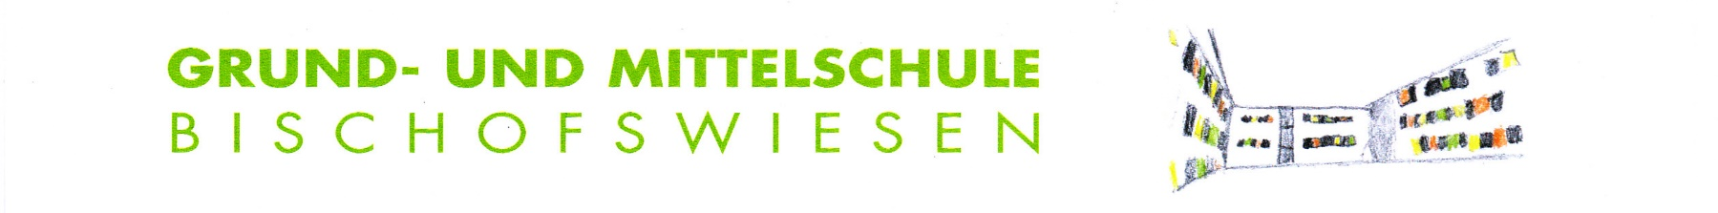
83483 Bischofswiesen, Rathausplatz 4 - Tel: 08652-977255-0 - Fax: 08652-977255-308 - E-Mail: schule@bischofswiesen.de

23.04.2021

Präsenzunterricht ab 26.04.2021 weiterhin nur für die Klassen 4 und 9
Distanzunterricht für alle übrigen Klassenstufen

Liebe Eltern, liebe Erziehungsberechtigte,

unsere Hoffnungen auf die bundeseinheitliche Regelung für eine vorsichtige Öffnung unserer Schulen waren wieder einmal vergeblich. Die Bayerische Staatsregierung bleibt beim Inzidenzwert von 100 und nicht wie vom Bund vorgeschlagen bei 165. Somit haben auch in der kommenden Woche ab dem 26.04.2021 nur die 4. Klassen und die Abschlussklasse 9a Präsenzunterricht, alle anderen Klassen werden weiterhin im Distanzunterricht über „Teams“ beschult.

An der geltenden Regelung der Notgruppenbetreuung ändert sich nichts.

Die seit zwei Wochen durchgeführten Selbsttests unter den anwesenden Schülern laufen problemlos und sorgen für mehr Sicherheit vor einer Covid-19-Erkrankung. Dies ist eine erfreuliche Feststellung.

Wir alle hoffen natürlich mit Ihnen auf zügige Impffortschritte als wichtigste Voraussetzung für den Rückgang der Infektionszahlen und eine Rückkehr in den Präsenzunterricht. Dies erscheint uns aus unterrichtlichen, pädagogischen und sozialen Gründen als absolut vordringlich.

Mit freundlichen Grüßen
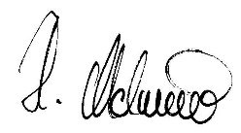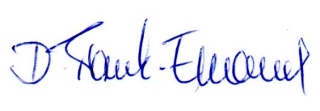
Hans Metzenleitner Daniela Frank-Emmanuel
Schulleiter GS u. MS B’wiesen stellvertr. Schulleiterin GS u. MS B’wiesen

